检 测 报 告

试验名称：硬度

主检： | 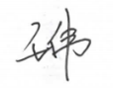 | 日期： | 2022年3月23日
审核： |  | 日期： | 年月日
批准： |  | 日期： | 年月日

北京光华荣昌汽车部件有限公司实验室

声 明

- 报告无实验室“检测专用章”无效。
- 报告无主检、审核、批准人签字无效。
- 报告涂改无效。
- 复制报告未重新加盖“检测专用章”无效。
- 对检测报告若有异议，请收到报告后15个工作日内通知实验室。
- 送样检测仅对样品负责。
- 电子版报告无安全密码无效。

试验单位：北京光华荣昌汽车部件有限公司实验室
地 址：北京市昌平区流村镇工业园区
电 话： (010) 60793358-5711 邮 编：102200

样品名称 | 球头弹卡 | 车 型 | 3GD
样品件号 | 3GD 857 511 | 样品数量 | 1件
委托单位 | 后视镜技术中心 | 生产单位 | /
送样者及其  联系方式 | 郭立冬  13120873353 | 送样日期 | 2022年3月23日
试验地点 | 北京光华荣昌汽车部件有限公司  实验室 | 试验日期 | 2022年3月23日
试验项目 | 硬度
试验标准 | 试验申请单
试验目的 | 量产品
试验结果 | 不评价
备 注 | 因要求结果为维氏硬度，所以对照洛氏、维氏硬度换算表。对应洛氏范围为（38.8～41.8）

一、试验条件
试验时间： | 2022年3月23日—2022年3月23日
试验地点： | 北京光华荣昌汽车部件有限公司实验室
试验人员： | 王伟
环境温/湿度： | 温度：15℃；湿度：46 %
二、试验仪器设备
序号 | 设备名称 | 设备编号 | 规格型号 | 厂家 | 精度 | 有效期
1 | 洛氏硬度机 | N-005 | HR-150DT | 上海材料试验机厂制造 | <±1.0% | 2022年12月5日
三、试验方法及评价标准
1、试验方法
使用洛氏硬度机对样条进行硬度检测。380+30（HV）
2、评价标准
不评价
四、标准偏离
1、标准偏离
无
五、试验结果
1、试验结果
样件名称 | 样件编号 | 状态描述
球头弹卡 | 057-001 | 试验结果为50HRC。因结果要求为HV，试验设备为洛氏硬度机，对照洛氏、维氏硬度换算表结果为512.8HV。结果仅供参考。

2、结果照片
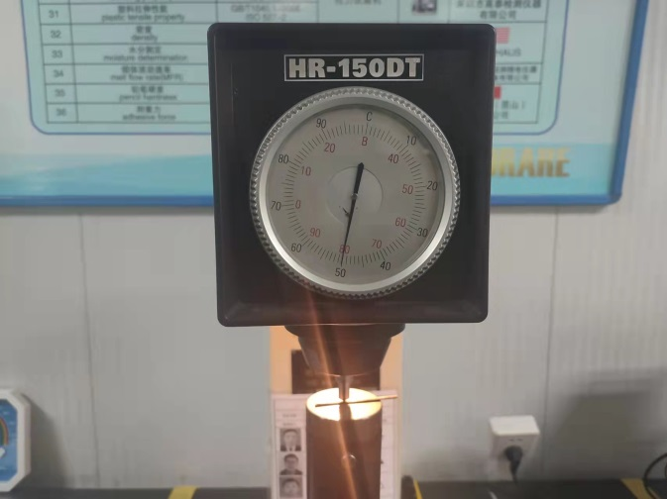
3、试验结论
不评价
备注: 合格: 达到要求; 不合格: 未达到要求; 不评价:未提供评价标准:
六、试验照片
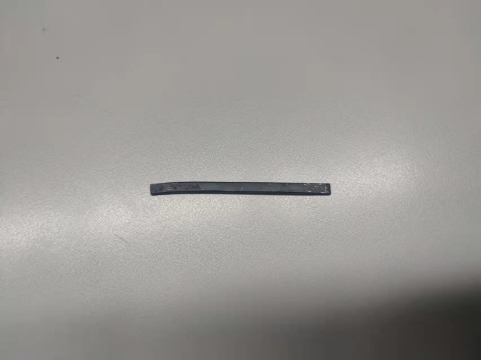
来样照片
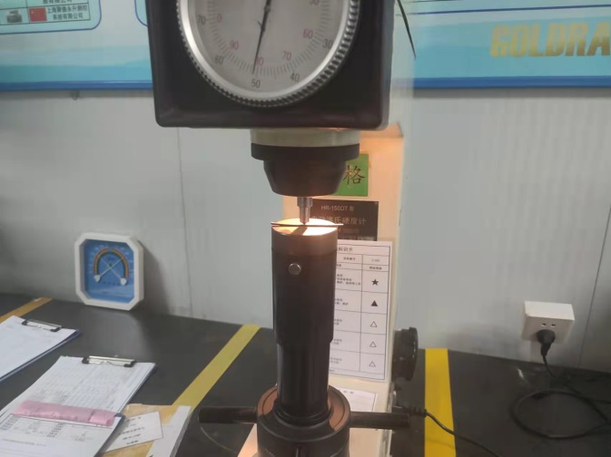
试验中
 | 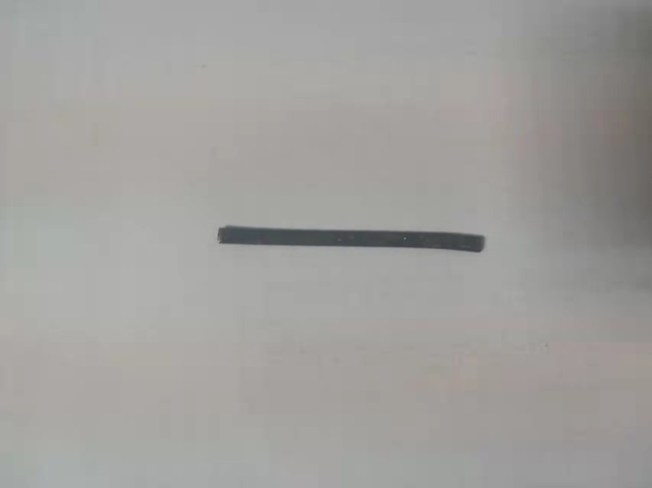
试验前 | 试验后
附录：样品情况表
项 目 | 样品情况
车辆名称、型号、商标 | 3GD
车辆类型 | /
车辆生产厂 | /
样品名称 | 球头弹卡
规格型号 | 5GD 857 511
结构 | /
材料名称 | /
正面颜色 | /
**报告结束**

